Komíny na tuhá paliva jsou v kurzu
Kvalita komínu rozhoduje o tom, jak budou kamna, krb či kotel táhnout a kolik v nich protopíme. Podstatná je i bezpečnost. Před výběrem komínu ale musíme mít jasno i o druhu paliva a o výkonu a typu spotřebiče, který bude ke komínu připojen.
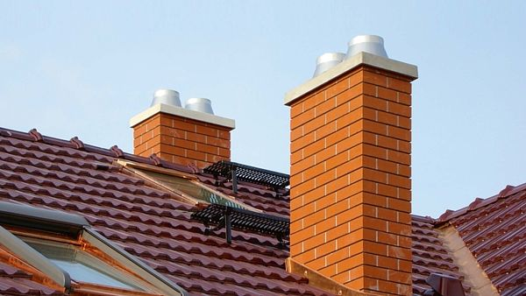
Zvětšit obrázek
Komín si necháme jednou ročně kompletně zkontrolovat od kominíka a několikrát vyčistit včetně celé spalinové cesty.
FOTO: SCHIEDEL (5x)

Tip na komín
Nejpoužívanější jsou stavebnicové systémy s keramickou vložkou, vhodné jsou zejména pro novostavby. Díky komplexnímu systému se snadno montují a minimalizuje se tak riziko technologických chyb.
Oblíbené jsou i lehké třívrstvé nerezové systémy, které nabízejí dlouhou životnost a příjemnou montáž bez mokrých procesů. Nepotřebují základ, lze je zavěsit na fasádu a jsou tudíž vhodné pro dodatečné řešení topení ke stávající stavbě.
Použít je můžeme i na montované dřevostavby, jejich instalace je hotová během jednoho dne.

Komín má stříbrnou medaili
Druhé místo v kategorii Vytápění v soutěži TOP Energie 2014 čerstvě získal dvouvrstvý komínový systém HELUZ IZOSTAT DUO. Jako jediný se u nás může pochlubit označením PW3G, které udává záruku, že komín splňuje tři parametry: je vhodný pro přetlakový (P) i mokrý provoz (W), lze jej použít na všechny tři typy paliv (pevná, kapalná a plynná) a je odolný při vyhoření sazí (G).
Je naprosto univerzální a vhodný pro všechny typy provozů, může k němu být připojen libovolný spotřebič. Komín tvoří tenkostěnné izostatické vložky a broušené cihlové komínové tvarovky. Ty mají tři řady otvorů, a tedy i více vzduchových mezer.
Díky tomu nepotřebuje další tepelnou izolaci, je levnější a stavba rychlejší. Brání usazování pevných částí spalin, je odolný vůči korozi, vlhkosti, kyselinám.

čtvrtek 6. března 2014, 13:34
Nejdříve si ujasníme, zda chceme komín klasický keramický nebo nerezový. Důležitá je také celková výška, která bývá zaznamenaná v projektu domu. Od toho se pak odvíjí vnitřní průměr komína.
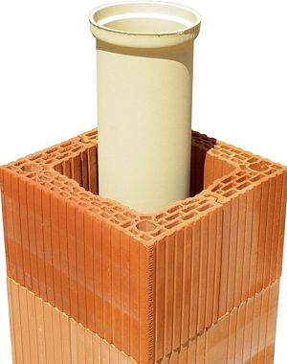
Dvouvrstvý komín Izostat Duo je vhodný pro přetlakový i mokrý provoz, lze ho použít na pevná, kapalná i plynná paliva a je odolný proti vyhoření sazí.
FOTO: HELUZ (2x)
Rozhodujeme se i podle druhu používaného paliva, zda má být komín dvouprůduchový (připojeny dva spotřebiče) nebo jednoprůduchový (každý spotřebič má komín vlastní).
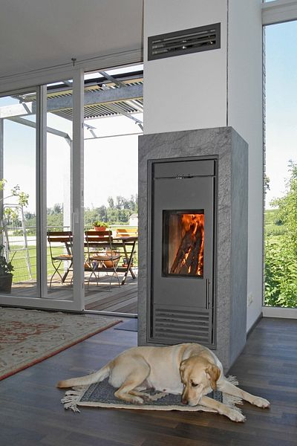
Komín, který má do paty integrovanou krbovou vložku, nám dovolí vychutnat plápolající oheň. Montáž jednoduchá, pouze dva díly. Komínové řešení s výškou 8 m a modulem lze pořídit za zhruba 100 000 Kč.
Také si můžeme vybírat komín s větrací šachtou či bez, z nabídky volíme typ krytu a další příslušenství.

Palivové dřevo je snadno dostupné
Výdaje za elektrickou energii a plyn stále stoupají a komín na tuhá paliva (zejména dřevo) se dostává do obliby. Dřevo je nejlevnější, snadno dostupné.
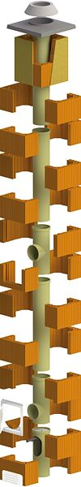
Komín tvoří broušené cihlové tvarovky, které mají tři řady otvorů a více vzduchových mezer. Komín nepotřebuje další tepelnou izolaci, je levnější a jeho stavba rychlejší.
Metr krychlový palivového dřeva lze od zpracovatelů podle druhu a tvrdosti pořídit zhruba od 800 do 1400 Kč (bez DPH), ale mnozí se po dohodě s majitelem lesa sami podílejí na čištění a zpracování dřeva. Kolik dřeva spotřebujeme za rok, je samozřejmě individuální, závisí to na typu krbu, kamen či jiném zdroji tepla, na velikosti vytápěného prostoru, zda jde o topení hlavní či vedlejší.
Dřevo je populární i díky tomu, že moderní komínové systémy mají takové vlastnosti, že obstojí i v nízkoenergetických a pasivních domech. Komíny se snadno sestavují, lze na ně připojit všechny typy spotřebičů na spalování tuhých paliv nebo plynu a pořídíme je podle typu zhruba od 21 000 Kč.
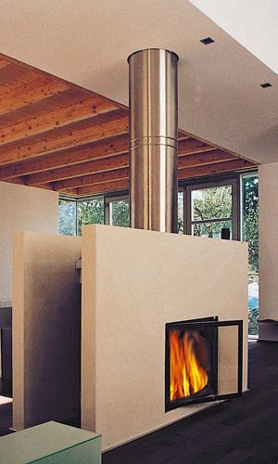
Komín Kerastar je velmi lehký a lze ho umístit i na subtilní fasádu. Má tenkostěnnou keramickou vložku, která je od vnějšího nerezového pláště odizolovaná rohoží z minerálního vlákna. Vyrábí se v několika průměrech.
„K vyššímu zájmu topení dřevem přispěl komfort obsluhy kotle, vysoká účinnost topidel a možnost dobře je regulovat. Dnes lze dřevem efektivně vytápět bez nutnosti neustálého přikládání,“ vysvětluje Jiří Vrba, odborník ze společnosti Schiedel.

Pravidelná péče o komín je nutná
Kdo topí doma v krbu, v kotli, v kamnech či v jiném spotřebiči připojeném na komín, musí podle předpisů platných od roku 2011 nechat komín alespoň jednou ročně celkově zkontrolovat a třikrát do roka ho vyčistit.
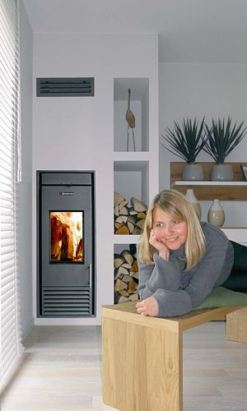
Jako doplňkové vytápění pro dřevostavby je vhodné topné zařízení Kingfire Aqua S, které obsahuje integrovanou krbovou vložku s výměníkem a lze ho připojit na teplovodní topení. Krb lze obezdít, omítnout, cena 130 000 Kč.
Kominíka se vyplatí pozvat hned po skončení topné sezóny. Když se najde nějaká závada, je dost času na opravu.
„Pokud topíme pevnými palivy a máme spotřebič do výkonu 50 kW, můžeme se do čištění komínu pustit s vhodným nářadím i sami,“ říká Jiří Vrba.

Co všechno kontroluje kominický mistr
Péče o komín je důležitá, při hrubém zanedbání mohou unikat spaliny oxidu uhelnatého a dojít k otravě nebo i ke vznícení sazí a následnému prasknutí komínu.
Dobrý kominík vyčistí celou spalinovou cestu, překontroluje těsnost připojení kouřovodu, aby nevznikal falešný tah. Také prověří, zda je spalinová cesta svými vlastnostmi (nasákavostí a použitým materiálem) opravdu odolná vůči spalinám. Často se stává, že lidé kotel v průběhu let vymění za nový a spalinovou cestu vůbec neřeší, což je velká chyba.
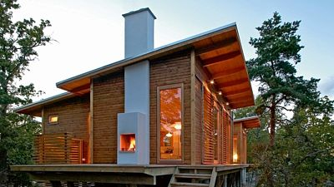
Komín Absolut lze připojit na všechny typy spotřebičů na spalování tuhých paliv i plynu. Při výšce 6 m nás vyjde asi na 21 000 Kč.
Kominík při kontrole rovněž sleduje vzdálenost hořlavých materiálů od pláště komína a kouřovodu. Když se objeví nějaké nedostatky, upozorní na ně a navrhne možnosti jejich řešení.

Ceny se liší podle regionu
V Praze nás prohlídka komínu při čištění na objednávku vyjde zhruba na 500 Kč, za revizi spalinové cesty pro kolaudaci rodinného domu zaplatíme 1000 Kč. Prohlídka komínu na tuhá paliva, v případě dlouhodobější objednávky, vychází na 400 Kč.

